Họ và tên: Nguyễn Vĩnh Khiêm

Trường: Đại học Mở TPHCM

**MÔ TẢ CHỨC NĂNG BÀI TEST THỰC TẬP SINH**

**Đề Bài:**  
Viết module tính tiền (bất kể ngôn ngữ, database) áp dụng các chính sách chiết khấu theo từng lần mua. Chiết khấu theo N% tổng giá trị đơn hàng (N thay đổi theo từng cấu hình tại từng thời điểm) có 2 hình thức áp dụng là trừ trực tiếp hoặc quy đổi thành giảm giá cho lần sau. Có thể xem lại lịch sử mua, lịch sử chiết khấu, hình thức áp dụng là gì.

1. Database:

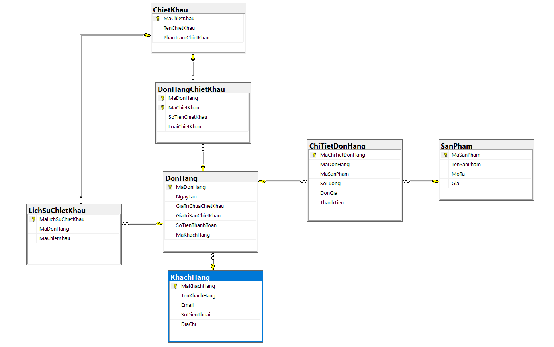

1. Các chức năng chính:

* *Chức năng tạo đơn hàng:*
  + Bước 1: Người dùng chọn sản phẩm cần thanh toán, nhập số lượng (nếu chọn sai hoặc nhập sai có thể xóa).
* Hiển thị đơn giá của từng sản phẩm và tổng đơn hàng khi chưa có chiết khấu.
  + Bước 2: Người dùng chọn một hoặc nhiều chiết khấu (nếu chọn sai có thể xóa). Chọn loại chiết khấu “Voucher” hoặc “Trực tiếp”.
* Hiển thị tổng tiền chiết khấu, tiền Voucher cho lần sau (nếu có) và tổng đơn hàng đã có chiết khấu.
  + Bước 3: Người dùng chọn khách hàng, nếu khách hàng đã mua lần trước và có sử dụng voucher cho lần này thì hiển thị giá tiền voucher.
* Hiển thị tổng hóa đơn cần thanh toán (đã trừ voucher lần trước nếu có)
  + Bước 4: Tạo

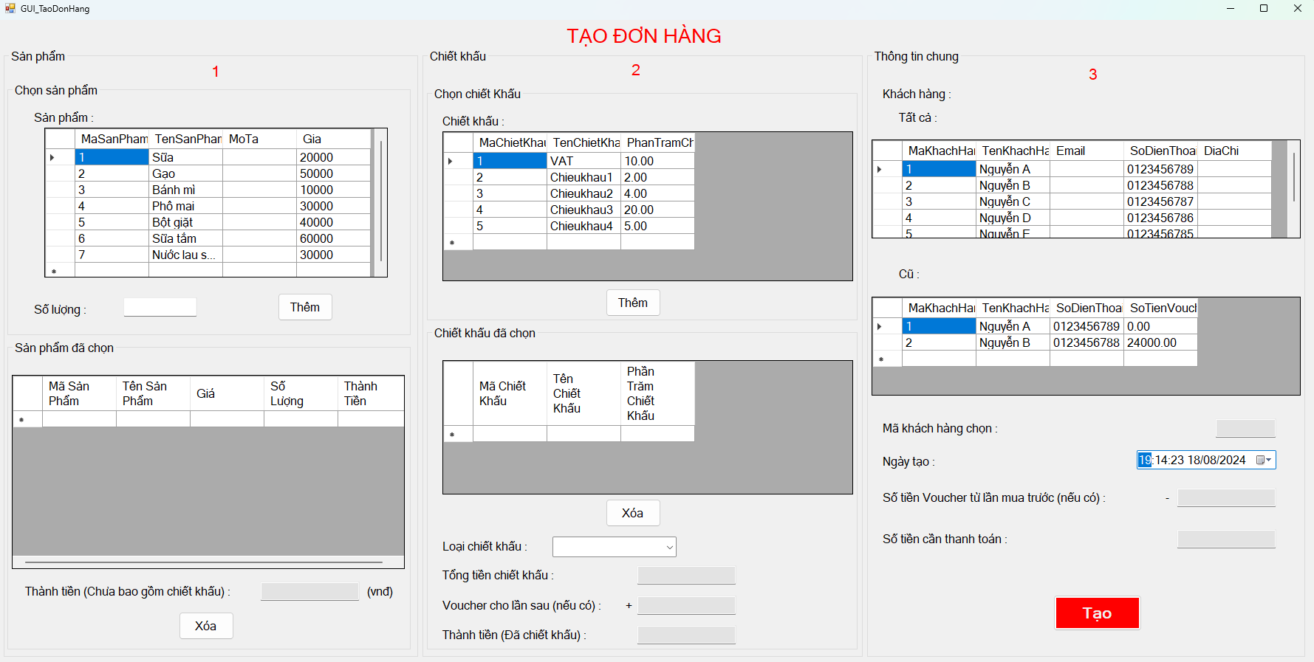

* *Chức năng xem lịch sử đơn hàng(chiết khấu):* Hiển thị cho người dùng các thông tin về đơn hàng, thông tin khách hàng, thông tin các chiết khấu đã sử dụng, loại chiết khấu …

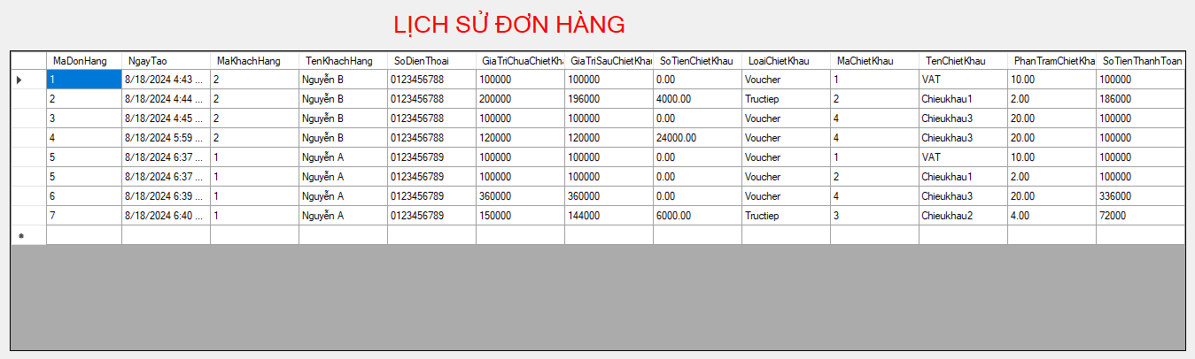

* *Chức năng xem chi tiết đơn hàng:* Hiển thị cho người dùng các thông tin liên quan tới đơn hàng đó như là sản phẩm đã mua, giá, số lượng…

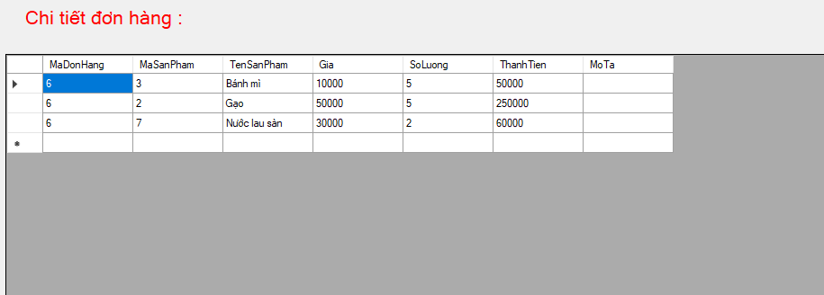

1. Các chức năng phụ:

* *Chức năng quản lý khách hàng:* Thêm, xóa, sửa khách hàng

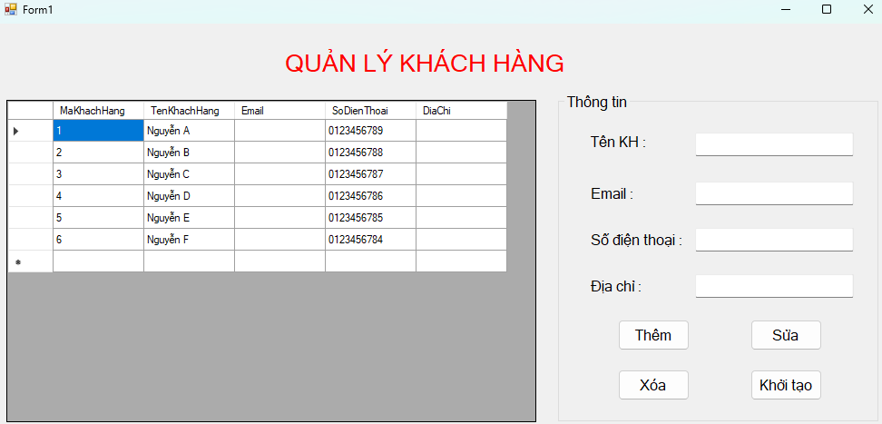

* *Chức năng quản lý sản phẩm :* Thêm, xóa, sửa sản phẩm

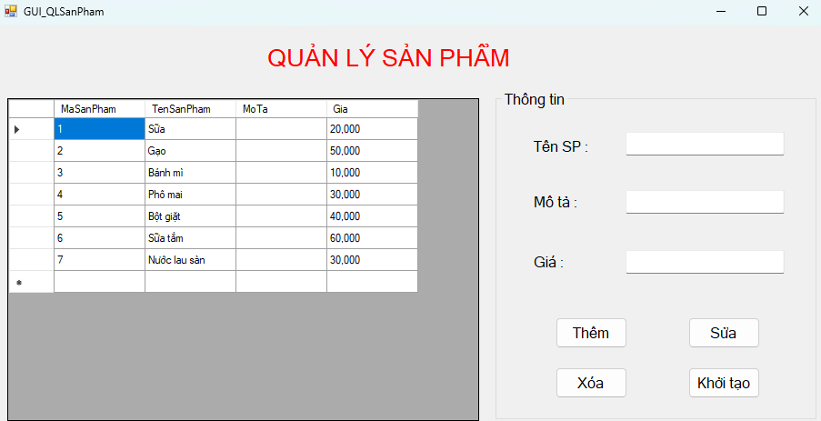

* *Chức năng quản lý chiết khấu:* Thêm, xóa, sửa chiết khấu

